
Nieuwsbrief
Basisschool Groot Nijeveld &
Peuterspeelzaal Willemijntje
Donderdag 15 november 2007, nummer 4

Met deze Nieuwsbrief informeren de basisschool en de peuterspeelzaal u regelmatig over nuttige, leuke, aardige, grappige, serieuze en andere zaken. Hebt u iets te melden, mail dan naar nieuwsbrief@grootnijeveld.nl of geef het berichtje op school even af.
Voor ons is het natuurlijk belangrijk dat we weten wat er nog aan de nieuwsbrief verbeterd kan worden, schroom niet om dit ons te vermelden.
Agenda
15 nov. do. |  | Nieuwsbrief no.4  DB SJS
16 nov. vr. |  | Groep 1-2-3 roostervrije dag
19 nov. ma. | 15.45 – 17.15 u. | Ouderraadvergadering Dobbelmannweg  SMT Afsprakengesprek met Rini en Rob
20 nov. di. |  | MR
21 nov. wo. | 08.30 – 13.30 u. | Studiedag Groot Nijeveld Teamontwikkeling  OWS
22 nov. do. | 15.45 – 17.15 u. | Bouw-paralleloverleg
23 nov. vr. | 09.00 – 10.00 u. | Koffieochtend
27 nov. di. | 13.15 – 15.15 u.  15.45 – 17.15 u. | Piramide Thuis voor de ouders van de groepen 1/2  Bouw-paralleloverleg
28 nov. wo. | 08.30 – 10.00u. | OWS SJS Groot Nijeveld  OWS Kerngroep
29 nov. do. |  | Nieuwsbrief no.5

GEFELICITEERD!!
HIEP HIEP HOERA!

De komende twee weken zijn jarig:
Naam | Verjaardag | Groep | Leeftijd
Fatima Inci | dinsdag 20 november 2007 | T7PT | 11
Damian van Breugel | vrijdag 23 november 2007 | D3ES | 7
Ali Cissoko | zaterdag 24 november 2007 | D3ES | 7
Nasim Seddiki | zaterdag 24 november 2007 | D2MS | 6
Akram Seddiki | dinsdag 27 november 2007 | T6JV | 10
Yunus Dal | dinsdag 27 november 2007 | D1BB | 5
Aïcha Kerkri | woensdag 28 november 2007 | T6JV | 10
Dursun Dursun | woensdag 28 november 2007 | T6JV | 11
Yanni Habouch | donderdag 29 november 2007 | D1JE | 5

LEESTIJL LEEFSTIJL LEEFSTIJL LEESTIJL LEEFSTIJL LEEFSTIJL

Inmiddels zijn we gestart met het derde thema.

‘Dit ben ik’ is het onderwerp van het derde thema.

Groep 1/ 2. De kinderen krijgen in de komende lessen de kans hun zelfvertrouwen verder te ontwikkelen door te vertellen en te horen van anderen wat mooi aan hen is, te laten zien wat ze al kunnen, van anderen te horen waar ze goed in zijn en complimentjes te geven en te ontvangen. Verschillen tussen klasgenoten leren zien en die leren waarderen, is een ander onderwerp van dit thema.

Groep 3 In thema 3, waar we nu mee van start zijn gegaan, krijgen de kinderen de kans om meer zelfvertrouwen te ontwikkelen door hun goede kanten te ontdekken.

Groep 4. In dit thema willen we het zelfvertrouwen van de kinderen stimuleren door stil te staan bij hun goede eigenschappen, wat ze al kunnen en waar ze goed in zijn.

Groep 5 Zelfvertrouwen is het onderwerp van het thema, waar we nu mee zijn gestart.
De leerlingen krijgen in de komende lessen de kans hun zelfvertrouwen te ontwikkelen door zichzelf beter te leren kennen. Ze gaan na waar ze goed in zijn, welke goede eigenschappen ze hebben, welke wensen ze hebben en wat ze kunnen doen om te zorgen dat ze uitkomen.

Groep 6 Zelfvertrouwen is het onderwerp van het thema waar we nu mee bezig zijn.
De leerlingen krijgen in de komende lessen de kans hun zelfvertrouwen te ontwikkelen door zichzelf beter te leren kennen. Ze gaan na welke goede eigenschappen ze hebben, waar ze goed in zijn, welke dingen tot het uiterlijk en innerlijk van iemand behoren en wie ze bewonderen en waarom.

Groep 7 In dit thema hebben we het over gevoelens. Over gevoelens herkennen bij anderen, wanneer je boos, bang, verdrietig of bezorgd bent en wat je eraan kunt doen. Maar ook hoe je kunt zeggen wat je dwarszit als je boos bent.

Groep 8. In thema 3 hebben we het (net als vorig jaar) over gevoelens. Dit jaar niet alleen over gevoelens van jezelf maar vooral over het feit dat andere mensen ook gevoelens hebben. Je kunt ze een goed of vervelend gevoel geven. Hoe je anderen een goed gevoel geeft, daar zullen we in de klas mee bezig zijn. Verder gaan we in op wat je kunt doen als je verdriet hebt. Echtscheiding en overlijden zijn onderwerpen die hierbij ter sprake komen. Verder hebben we het over problemen en ruzies oplossen.

LEESTIJL LEEFSTIJL LEEFSTIJL LEESTIJL LEEFSTIJL LEEFSTIJL

Nog even en Sinterklaas komt weer naar Nederland.
Op zaterdag 17 november komt hij aan in Kampen (Overijssel).
Vanaf 12.00 uur kun je het zien op televisie bij de NPS op Nederland 1.

Op school praten we iedere dag over wat er gebeurt in het Sinterklaasjournaal.
Kijken jullie ook allemaal weer?
Je kunt ook op de website kijken.
www.sinterklaasjournaal.nl

Voor het maken van onze verlanglijstjes zijn we ook op zoek naar folders met speelgoed. Je mag ze meenemen naar school!

Natuurlijk komt Sinterklaas ook dit jaar weer naar Groot Nijeveld.
Op woensdag 5 december zal hij op school komen.
Jullie krijgen nog een brief!



Sinterklaasjournaal

Vanaf woensdag 14 november
iedere dag om 17.40 op Nederland1

Joris
Ik heb nog nooit een boek meegenomen naar huis en die boek heet Joris en de geheimzinnige toverdrank het was spanende boek die grootmoe was streng en Joris ging een nieuwe toverdrank maken en die grootmoe was verdwenen en die vader van hem was blij en die moeder van Joris was droevig en na een poosje was moeder van hem weer opgeknapt en nu leefden ze nog lang en gelukkig.
Funda. Groep5.
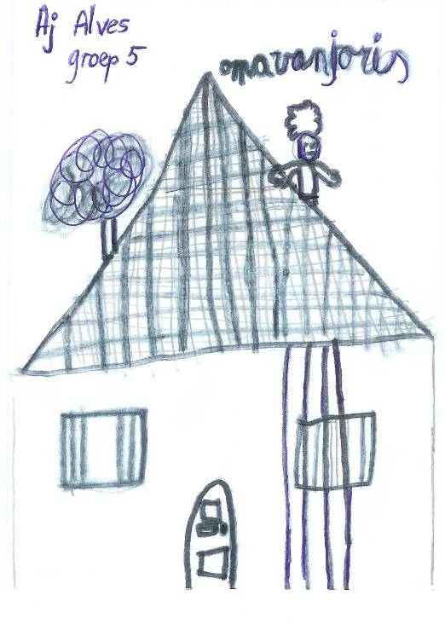
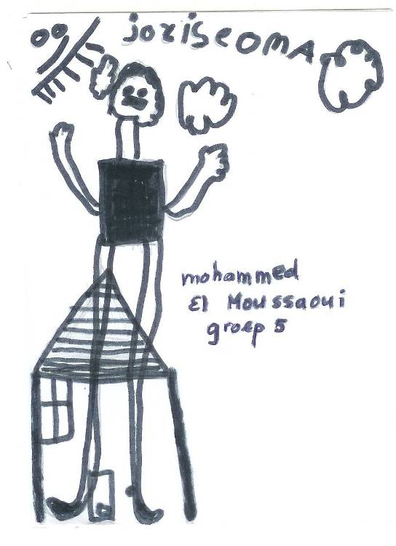
De juf heeft een mooi verhaal verteld.
En het verhaal ging over Joris
En een oma die hij niet lief vond .
Dus zijn oma moest een drankje .
Dat ze beter wordt maar
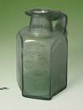
Joris die wou dat die oma
Iets liever wordt maar hij pakte een.
Pan en hij ging naar de badkamer.
Hij vond een fles poeder en van alles
En het ging maar door
Hij ging naar onder en daar

Pakte hij een pan en hij
Gooide de poeder er in en die
Andere dingen en toen ging hij naar
Oma hier heb je drankje!.
Want het is al 12 uur want om
12uur moet je drankje nemen .
zei oma en zij nam een
Slok van het drankje en ze
Werd dik en ze groeit ze kwam over
Het dak en vader kwam er aan
En die zei wat doe je nou
Weer ik ben oma beter aan het maken maar .
Kom maar mee naar huis oke ….. dat was het verhaal.
Mila Zimmerman uit groep 5 doei doei doei doei…

Dit was het verhaal van Joris en de geheimzinnige toverdrank.

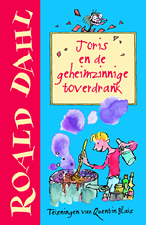

Wist je dat???
- Er bijna 300 miljoen mensen in Amerika wonen (dat is bijna 20 keer zoveel als in Nederland).
- Dat de Amerikaanse stad New York vroeger van Nederland was.
- Dat Amerika sinds 1776 bestaat.
- Dat de Italiaanse ontdekkingsreiziger Columbus Amerika in 1492 ontdekt heeft (daarvoor wisten de mensen niet eens dat het bestond!).
- Dat heel veel mensen in Amerika afstammen van mensen uit Europa en Afrika.
- Amerika meer dan 200 keer zo groot is als Nederland!
- De vader van George Bush ook president van Amerika is geweest.
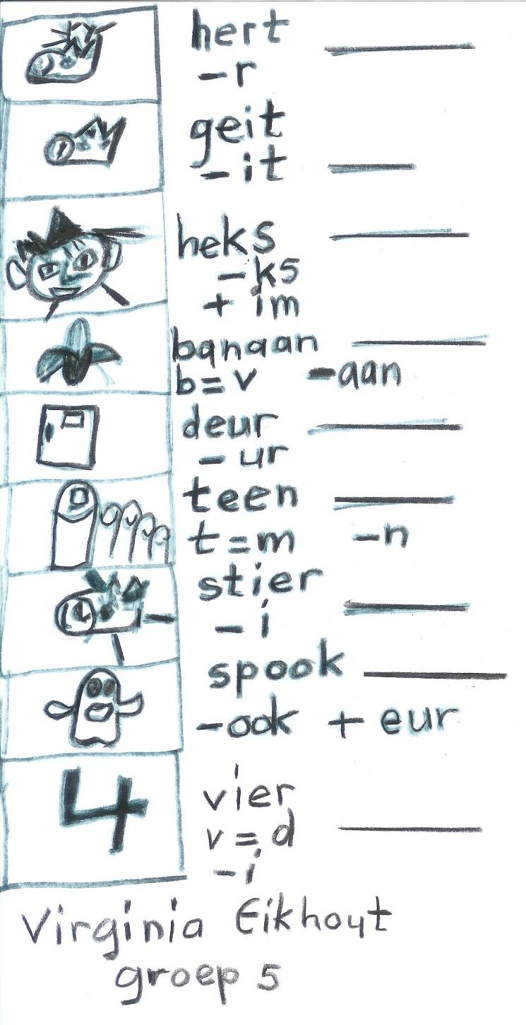
De bibliotheek
We kregen een rebus

Het was heel leuk.

En er waren leuke boeken.

Het was het geheim van .

De meester. Een paar.

Kinderen wisten het niet.

Maar dat maakt niks uit.

Het lopen daar heen was.

Leuk en goed en terug

Was het ook goed.

het was heel grappig

en toen hadden we

boeken gekregen . iedereen

twee. er was ook een.

Kamer dertien en

Over dat oog.

Hajar

Uit groep5 doei
OPLOSSING WOORDZOEKER NO.3
F O P V O E D I N G M R P H C N I P A T
1. CHOCOLADELETTER
2. HERFST
3. KINDERBOEKENWEEK
4. KINDERDISCO
5. MEDEZEGGENSCHAPSRAAD
6. OPVOEDING
7. PADDENSTOEL
8. RENDIERJAGERS
9. TONEELSTUK
10. ZAALVOETBALTOERNOOI

I O O N R E O T L A B T E O V L A A Z I
L E O T S N E D D A P D D G G C A I Y M
W I Y X S Q N V H C W Y Q H Q S H O M M
R E T T E L E D A L O C O H C N W D H Y
A O Q L I K U C I T W P S A Y V S F L S
D A A R S P A H C S N E G G E Z E D E M
L G R C Y V Y L X J L A C A V B X J T N
Y A V T G L S U L K N H F I M S F V V M
Y X W P C C M O C U R I S B O V H Q I G
V Y Y C P T J H W V V G Z S V T N E J P
K E E W N E K E O B R E D N I K X N V R
S R E G A J R E I D N E R E J V M V M E

K J E M U P N Q Y L G V L A Q P R W Q G
V K M N S U H L J Y Y M K R N Y Z I L O
W N N N R E P M O S Y Y X P Q A O E G E
D Q X N K E J B J T N L F P B T Q K N U
M O M G M N V T O N E E L S T U K P L V
O C S I D R E D N I K R V L Y H P O M E
R H E R F S T O Y O O D F F H Z U I S Q

WOORDZOEKER NO.4
N S F H S B A H M V B P S U E N H E D B
1. BADKAMER
2. BIBLIOTHEEK
3. HEKS
4. LEEFSTIJL
5. POEDER
6. SINTERKLAAS
7. SPEELGOED
8. SPOOK
9. TOVERDRANK
10. ZELFVERTROUWEN

E E T U M F Z O B W X E C L Q B Q R E O
W N Z V Y G G M R D J B K Z C T H O O X
U L F C R B J B C M Q O Y W O X U M G Y
O E T L U A M M M F S M Y V T Q F F L S
R P Z H U D W H Y K R R E M G B H U E A
T T L T B K G E B U R R K X N Z K I E Y
R C G Q S A C K O W D V R J F O Z B P U
E N N B V M R S J R P K U S O Q P I S F
V N T D T E U M A R H B I P F B O B O H
F A T N M R M N M I F N S U E O E L B B
L E I M S U K G X H T U B Z O Q D I Z I
E Q K X D P K F L E H X O I D X E O Z Q

Z Q Q M O U Q L R A U U P S E D R T G Z
A B O I K S F K T I V J W O R S R H Y C
W I B C C A L U O E S K C L G X K E I O
L O V N E A T P L C I X K O Z E K E P B
M D U L A N N G L E E F S T I J L K L U
F V X S X L T W H Z H Z A S U U Y Y Y R
G M K L V M K X L X U A P C I Y E Q J N

Wist u dat...
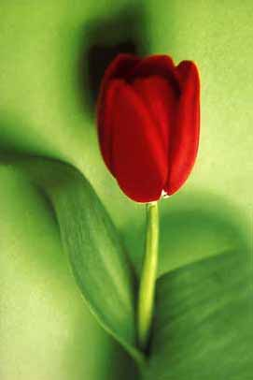
In de 17de eeuw de tulp een zeer populaire bloem in Turkije was. Bij de Turkse sultans waren de tulpen vooral zeer geliefd.
In het Turks heette de tulp, die overigens uit de vlakte van Mongolië is overgewaaid, lale. Hij werd echter meestal "tulipan" genoemd vanwege de vorm die sterk deed denken aan de toen gedragen tulband.
Via de geleerde Clusius die bezig was met het aanleggen van een hortus voor de universiteit van Leiden, kwam de tulp in Nederland terecht.

